Федеральное агентство по образованию
Государственное образовательное учреждение высшего профессионального образования
«МАТИ» - Российский государственный технологический университет имени К.Э. Циолковского
Кафедра «Технология производства двигателей летательных аппаратов»
КУРСОВАЯ РАБОТА
по дисциплине
«ИНФОРМАТИКА»
Выполнил:
Студент: Святогоров-Хоменко Р.Н.
Группа: 2РАД-1ДБ-147
Преподаватель: Мартынюк А.В.
Отметка о выполнении (защиты) работы:
Дата:
Москва 2010 г.
ЗАДАНИЕ И КАЛЕНДАРНЫЙ ПЛАН ВЫПОЛНЕНИЯ
Формулировка задачи на тему: “Нахождение суммарных значений”.
Календарный план выполнения задачи:
№ Этапа | Наименование этапа решения одной задачи | Срок выполнения |  | Процент выпол-нения | Под-пись препо-да-вателя
№ Этапа | Наименование этапа решения одной задачи | Плано-вый | Теку-щий | Процент выпол-нения | Под-пись препо-да-вателя
1 | Составление календарного плана работ |  |  | 5%
2 | Анализ условия задачи, ее математическое решение |  |  | 15%
3 | Составление алгоритма решения |  |  | 25%
4 | Анализ данных, разработка структуры программного приложения |  |  | 40%
5 | Разработка интерфейса пользователя |  |  | 50%
6 | Программная реализация расчетной части |  |  | 65%
7 | Отладка, компиляция и тестирование приложения |  |  | 80%
8 | Составление руководства пользователя программного приложения |  |  | 90%
9 | Оформление отчетной документации(главы пояснительной записки) |  |  | 100%
Формулировка задачи на тему: “Обработка одномерных массивов”.
Календарный план выполнения задачи:
№ Этапа | Наименование этапа решения одной задачи | Срок выполнения |  | Процент выпол-нения | Под-пись препо-да-вателя
№ Этапа | Наименование этапа решения одной задачи | Плано-вый | Теку-щий | Процент выпол-нения | Под-пись препо-да-вателя
1 | Составление календарного плана работ |  |  | 5%
2 | Анализ условия задачи, ее математическое решение |  |  | 15%
3 | Составление алгоритма решения |  |  | 25%
4 | Анализ данных, разработка структуры программного приложения |  |  | 40%
5 | Разработка интерфейса пользователя |  |  | 50%
6 | Программная реализация расчетной части |  |  | 65%
7 | Отладка, компиляция и тестирование приложения |  |  | 80%
8 | Составление руководства пользователя программного приложения |  |  | 90%
9 | Оформление отчетной документации (главы пояснительной записки) |  |  | 100%
Плановый срок представления работы к защите «25» мая 2010 г.
Студент: Святогоров-Хоменко Р.Н.
Задание утверждено: Мартынюк А.В.
Дата утверждения “ ” 20 г.
Формулировка задачи на тему: “Конструкторско-технологическая анимация”.
Календарный план выполнения задачи:
№ Этапа | Наименование этапа решения одной задачи | Срок выполнения |  | Процент выпол-нения | Под-пись препо-да-вателя
№ Этапа | Наименование этапа решения одной задачи | Плано-вый | Теку-щий | Процент выпол-нения | Под-пись препо-да-вателя
1 | Составление календарного плана работ |  |  | 5%
2 | Анализ условия задачи, ее математическое решение |  |  | 15%
3 | Составление алгоритма решения |  |  | 25%
4 | Анализ данных, разработка структуры программного приложения |  |  | 40%
5 | Разработка интерфейса пользователя |  |  | 50%
6 | Программная реализация расчетной части |  |  | 65%
7 | Отладка, компиляция и тестирование приложения |  |  | 80%
8 | Составление руководства пользователя программного приложения |  |  | 90%
9 | Оформление отчетной документации(главы пояснительной записки) |  |  | 100%
Тема реферата: Аналоговые вычислительные машины. Решаемые задачи, особенности, возможности, рекомендация по применению
Плановая дата выполнения реферата:
Плановый срок представления работы к защите «25» мая 2010 г.
Студент: Святогоров-Хоменко Р.Н.
Задание утверждено: Мартынюк А.В.
Дата утверждения “ ” 20 г.

Оглавление
Титульный лист 1
ЗАДАНИЕ И КАЛЕНДАРНЫЙ ПЛАН ВЫПОЛНЕНИЯ 2
Введение 3
РАЗДЕЛ 1. ПРОГРАММИРОВАНИЕ ЗАДАЧИ НА ТЕМУ «Нахождение суммарных значений» 3
1.1 Анализ условия задачи, ее математическое решение. 3
1.2 Алгоритм решения задачи. 3
1.3 Анализ данных 3
1.4 Разработка структуры программного приложения. 3
1.5. Разработка интерфейса пользователя 3
1.6. Разработка программного кода 3
1.7. Руководство пользователя 3
1.8. Тестирование приложения 3
РАЗДЕЛ 2. ПРОГРАММИРОВАНИЕ ЗАДАЧИ НА ТЕМУ: «Обработка одномерных массивов» 3
2.1 Анализ условия задачи, ее математическое решение. 3
2.2 Алгоритм решения задачи. 3
2.3 Анализ данных 3
2.4 Разработка структуры программного приложения. 3
2.5. Разработка интерфейса пользователя 3
2.6. Разработка программного кода 3
2.7. Руководство пользователя 3
2.8. Тестирование приложения 3
РАЗДЕЛ 3. ПРОГРАММИРОВАНИЕ ЗАДАЧИ НА ТЕМУ «Конструкторско технологическая анимация» 3
3.1. Графический эскиз со всеми вспомогательными точками 3
3.2. Расчет координат опорных точек. 3
3.3. Программный код. 3
3.4. Интерфейс пользователя. 3
РАЗДЕЛ 4.Реферат на тему «Аналоговые вычислительные машины. Решаемые задачи, особенности, возможности, рекомендация по применению» 3
Заключение 3
Список литературы 3

Введение
Главными целями выполнения курсовой работы являются закрепление, обобщение и углубление знаний, полученных во время обучения. В работе будут использованы навыки и знания полученные при изучение дисциплин: математика, физика.
При выполнения работы будут использованы следующие программные средства: Microsoft Office Word 2007, Microsoft Office Excel 2007, Microsoft Visual Basic 6.0
Задача курсовой работы – создание законченного программного приложения прикладного характера.

РАЗДЕЛ 1. ПРОГРАММИРОВАНИЕ ЗАДАЧИ НА ТЕМУ «Нахождение суммарных значений»
Высота каждого из N цилиндрических резервуаров одинакова и равна H, а внутренние радиусы оснований образуют последовательность: R, ,…,.Определить приблизительный вес затраченного на из изготовление металла, если они сварены из листового металла, толщина листа и удельный вес которого известны.

1.1 Анализ условия задачи, ее математическое решение.
Введем переменные необходимые для решения задачи:
S – искомая площадь
A – площадь боковой поверхности всех резервуаров
L – площадь оснований всех резервуаров
p – толщина листа металла
z – удельный вес металла
N – количество цилиндров
H – высота цилиндров
m – масса затраченного металла(требуется вычислить)
Данную задачу буду решать в три этапов:
1. Расчет искомой площади.
2. Расчет площади боковой поверхности.
3. Расчет площади оснований.
Высота цилиндра (H)
Толщина листа металла(P).Удельн-ый вес металла (z).
R радиус основания
радиус основания
радиус основания
Для нахождение массы (m) требуются следующие параметры: S (искомая площадь цилиндров), толщина листа металла (P).Удельный вес металла (z), H высота цилиндров.
Искомая площадь (S) будет равна:
Площадь боковой поверхности всех резервуаров () будет равна:
Площадь оснований всех резервуаров () будет равна:
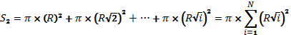
Произведем расчет массы (m) при следующих параметрах: R=2, H=2, N=2, Z=1, P=2.
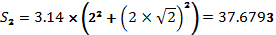
Ответ: .

1.2 Алгоритм решения задачи.
Начало
Ввод R,H,P,z.
For i=1 To N Step 1

Вывод m
Конец
A=0
L=0

1.3 Анализ данных
S – искомая площадь, вычисляется по формуле, S As Single-означает что это тип переменной с плавающей запятой, простой точности, область определения для нее мы объявляем с помощью оператора Dim,потому что нам достаточно использовать ее в одной процедуре.
A - площадь боковой поверхности, вычисляется по формуле. B As Single-означает что это тип переменной с плавающей запятой, простой точности, область определения для нее мы объявляем с помощью оператора Dim,потому что нам достаточно использовать ее в одной процедуре.
L – площадь оснований, вычисляется по формуле. D As Single-означает что это тип переменной с плавающей запятой, простой точности, область определения для нее мы объявляем с помощью оператора Dim,потому что нам достаточно использовать ее в одной процедуре.
m – масса металла, вычисляется по формуле. Данная переменная может быть только строго больше 0. m As Single-означает что это тип переменной с плавающей запятой, простой точности, область определения для нее мы объявляем с помощью оператора Dim,потому что нам достаточно использовать ее в одной процедуре.
P - удельный вес. Данная переменная может быть только строго больше 0. Величина вводиться пользователем. . P As Single-означает что это тип переменной с плавающей запятой, простой точности, область определения для нее мы объявляем с помощью оператора Dim,потому что нам достаточно использовать ее в одной процедуре.
Z - толщина детали. Данная переменная может быть только строго больше 0. Величина вводиться пользователем. Z As Single-означает что это тип переменной с плавающей запятой, простой точности, область определения для нее мы объявляем с помощью оператора Dim,потому что нам достаточно использовать ее в одной процедуре.
N – количество резервуаров, вводится пользователем, должно быть только натуральным и больше нуля, поэтому в программном коде пишем N As Byte, область определения для нее мы объявляем с помощью оператора Dim,потому что нам достаточно использовать ее в одной процедуре.
i = 1 – переменная, которая показывает, что наш циклический алгоритм начинает действовать от значения N = 1, является вспомогательной переменной, нигде не вводится, используется только в алгоритме для создания циклической структуры, область определения для нее мы объявляем с помощью оператора Dim,потому что нам достаточно использовать ее в одной процедуре, должно быть только натуральным и больше нуля, поэтому в программном коде пишем i As Byte.
H - высота цилиндра. Данная переменная может быть только строго больше 0. , вводится пользователем. H As Single-означает что это тип переменной с плавающей запятой, простой точности, область определения для нее мы объявляем с помощью оператора Dim,потому что нам достаточно использовать ее в одной процедуре.
R, ,…,– величина радиуса, R As Single-означает что это тип переменной с плавающей запятой, простой точности, область определения для нее мы объявляем с помощью оператора Dim,потому что нам достаточно использовать ее в одной процедуре.

1.4 Разработка структуры программного приложения.
Для решения данной задачи нам достаточно только одной формы, форма предназначена для того, чтобы расположить на ее рабочей области элементы интерфейса будущей программы (кнопки, лейблы , текстовые поля и т.д.). В программном коде будем использовать две процедуры (одна процедура закрывает нашу программу, а другая выполняет расчет массы затраченного металла). В нашей задаче модули не используются. Имеется одна управляющая структура - циклический алгоритм.

1.5. Разработка интерфейса пользователя
Исходные данные пользователь может ввести в текстовые окна, которые названы лейблами R, N, H, R,z.
Для пользователя будут доступны два элемента управления: кнопка считать и кнопка выход.
Результат будет отражен в текстовом окне, названым лейблом m, при нажатии кнопки считать.
Объекты применяемые при разработке интерфейса:
1). Десять лейблов предназначенных для демонстрации пользователю: автора, номера варианта, условия задачи и названия текстовых окон. Лейблы имеют имена: Label1, Label2, Label3, Label4, Label5, Labelб Label7, Label8, Label9, Label10.
2). Шесть текстовых окон, пять предназначены для ввода данных c именами: Txt1,Txt2, Txt3,Txt4, Txt6, одно с именем Txt5 для вывода результата на интерфейс,.
3). Две кнопки: одна с надписью считать, имеющая имя cmd1, которая вызывает событие – вычисление массы металла; другая с надписью выход, имеющая имя cmd2 которая вызывает событие – выход из программы.
4). Одно поле OLE, на нем отображена формула последовательности радиуса.
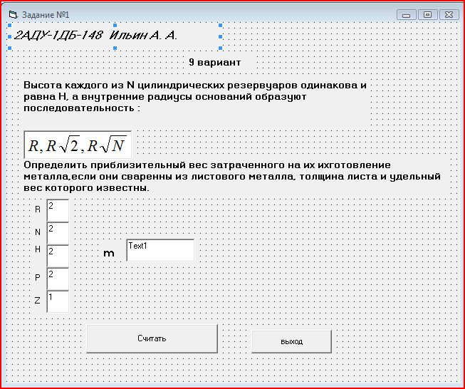

1.6. Разработка программного кода
Dim R As Single, N As Byte, p As Single, H As Single, m As Single, S As Single, z As Single, A As Single, i As Byte
Private Sub Cmd2_Click()
End
End Sub
Private Sub Cmd1_Click()
R = Txt1.Text
N = Txt2.Text
H = Txt3.Text
p = Txt4.Text
z = Txt6.Text
A = 0
For i = 1 To N Step 1
A = R * Sqr(i) + A
Next i
L = 0
For i = 1 To N Step 1
L = ((R * Sqr(i)) ^ 2) + L
Next i
S = 2 * 3.14 * H * A + 3.14 * L
m = S * p * z * H
Txt5.Text = m
End Sub

1.7. Руководство пользователя
Целью создания приложения является расчет массы затраченного металла для изготовления N резервуаров.
Для работы с приложением необходимо ввести данные в текстовые поля. Причем введенные величины должны быть не отрицательны, т. к. мера длинны, толщина , удельный вес не могут быть меньше 0. Затем нажать кнопку Считать, результат появится в текстовом окне m .Приложение выдаёт результат с точностью до четырех знаков после запятой.

1.8. Тестирование приложения
Для подтверждения верности расчетов решим данную задачу в среде Microsoft Excel. Ответ в среде Microsoft Excel совпадает с ответом полученным в среде Visual Basic.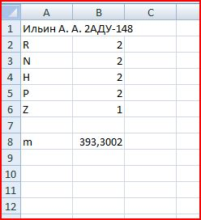
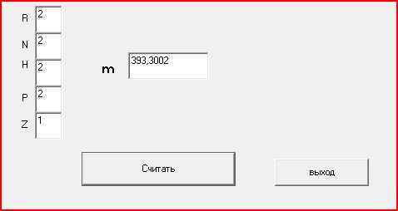

РАЗДЕЛ 2. ПРОГРАММИРОВАНИЕ ЗАДАЧИ НА ТЕМУ: «Обработка одномерных массивов»

Найти по формуле $S_{k}=3\text{.}\text{1416}∗R_{k}^{2}$ площадь каждого из n кругов, радиусы R₁, R₂, ..., R_{n} которых заданы.

2.1 Анализ условия задачи, ее математическое решение.
Введем массив для решения задачи:
X₁,X₂,X₃, X₄,X₅,X₆ X₇,X₈,X₉, X₁₀,
S- результат.
Данную задачу будем решать по формуле: $S_{k}=3\text{.}\text{1416}∗R_{k}^{2}$
Произведем расчет A на примере массива:
X₁=2 S₁=13
X₂=3 S₂=28
X₃=4 S₃=50
X₄=5 S₄=79
X₅=6 S₅=113
X₆=7 S₆=154
X₇=8 S₇=201
X₈=9 S₈=254
X₉=10 S₉=314
S₁=3.1416*2²=13
2.2 Алгоритм решения задачи.
Начало
For i=1,n
S=3.1416*X_{i}*X_{i}
Вывод S
Конец
i=1,n
Вывод X_{i}

2.3 Анализ данных
X(9) – заданный массив. ,X(9) As Single-означает что это тип переменной с плавающей запятой, простой точности, область определения для нее мы объявляем с помощью оператора Dim,потому что нам достаточно использовать ее в одной процедуре.
i = 1 – переменная, которая показывает, что наш циклический алгоритм начинает действовать от значения i = 1, является вспомогательной переменной, нигде не вводится, используется только в алгоритме для создания циклической структуры, область определения для нее мы объявляем с помощью оператора Dim,потому что нам достаточно использовать ее в одной процедуре, должно быть только натуральным и больше нуля, поэтому в программном коде пишем i As Byte.
S – результат расчета произведения. S As Single-означает что это тип переменной с плавающей запятой, простой точности, область определения для нее мы объявляем с помощью оператора Dim,потому что нам достаточно использовать ее в одной процедуре.

2.4 Разработка структуры программного приложения.
Для решения задачи нам достаточно только одной формы, форма предназначена для того, чтобы расположить на ее рабочей области элементы интерфейса будущей программы (кнопки, лейблы , текстовые поля и т.д.). В программном коде будем использовать две процедуры (одна процедура закрывает нашу программу, а другая выполняет расчет массы затраченного металла). В нашей задаче модули не используются. Имеется одна управляющая структура - циклический алгоритм.

2.5. Разработка интерфейса пользователя
Исходные данные пользователь может ввести в текстовые окна, которые названы лейблами: X₁,X₂,X₃, X₄,X₅,X₆ X₇,X₈,X₉, X₁₀,
Для пользователя будут доступны два элемента управления: кнопка считать и кнопка выход.
Результат будет отражен в текстовом окне, названым лейблом S, при нажатии кнопки Cчитать.
Объекты применяемые при разработке интерфейса:
1). Четыре лейбла предназначенных для демонстрации пользователю: авторских данных, номера варианта, условия задачи и названия текстовых окон. Лейблы имеют имена: Label1, Label2, Label3, Label4.
2). Десять текстовых окон для ввода массива с именами: Z(1), Z(2), Z(3), Z(4), Z(5), Z(6), Z(7), Z(8), Z(9), Z(10)одно с именем Text2 для вывода результата на интерфейс и одно с именем Text3 для ввода количества окружностей.
3). Две кнопки: одна с надписью считать, имеющая имя Command1, которая вызывает событие – вычисление массы металла; другая с надписью выход, имеющая имя Command2 которая вызывает событие – выход из программы.
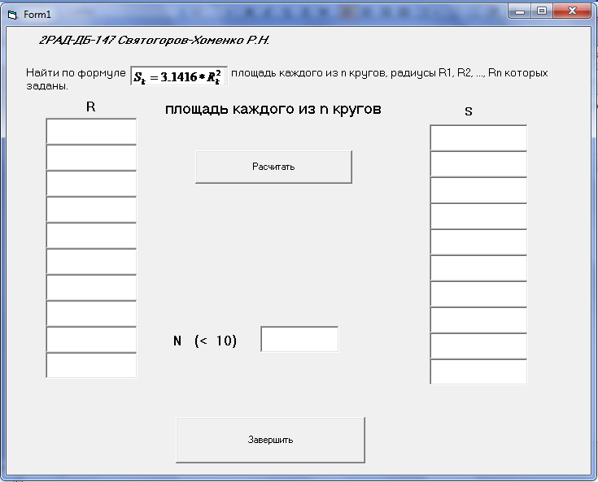

2.6. Разработка программного кода
Dim X(9) As Single, i As Byte, S As Integer, n As Single
Private Sub Command2_Click()
n = txtn.Text
For i = 0 To (n - 1)
X(i) = Text1(i).Text
Next i
For i = 0 To (n - 1)
S = X(i) * X(i) * 3.1416
Text2(i).Text = S
Next i
End Sub
Private Sub Command4_Click()
End
End Sub

2.7. Руководство пользователя
Приложение создано с целью нахождения произведения квадрата каждого члена массива с числом$π$.
Количество элементов массива в программе не может превышать 10.
Для работы с приложением необходимо ввести заполнить элементы массива, они вводятся в текстовые поля. Затем нажать кнопку Считать. Для выхода из программы надо нажать кнопку Выход.

2.8. Тестирование приложения
Для подтверждения верности расчетов решим данную задачу в среде Microsoft Excel. Ответ в среде Microsoft Excel совпадает с ответом полученным в среде Visual Basic.
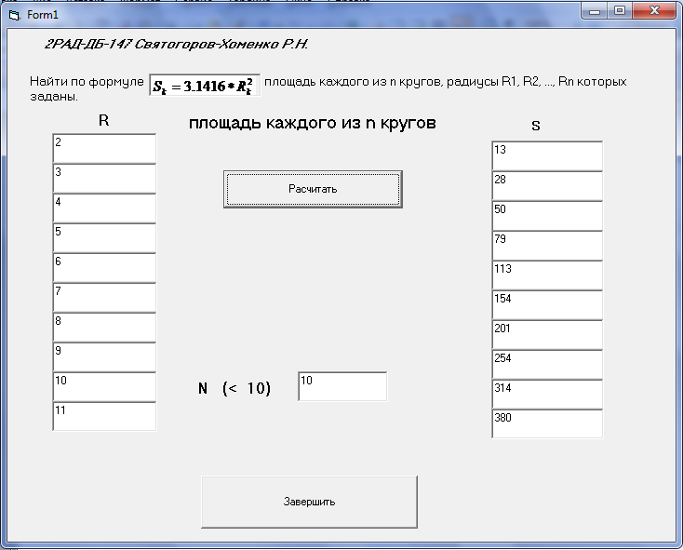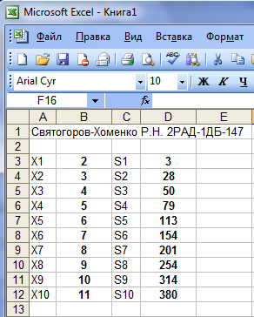

РАЗДЕЛ 3. ПРОГРАММИРОВАНИЕ ЗАДАЧИ НА ТЕМУ «Конструкторско технологическая анимация»

3.1. Графический эскиз со всеми вспомогательными точками
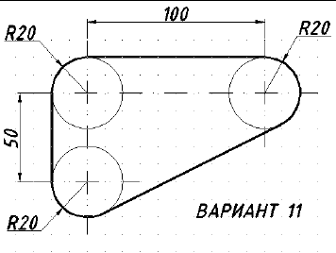
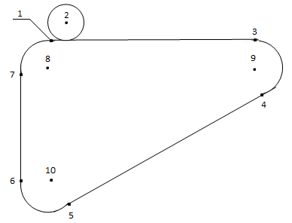
Точка 1 начало построения горизонтальной линии длинной 100 мм.
Точка 2 конец построения окружности заданным радиусом.
Точка 3 конец построения горизонтальной линии длинной 100 мм.
Точка 4 начало построения наклонной линии.
Точка 5 конец построения наклонной линии.
Точка 6 начало построения вертикальной линии длинной 50 мм.
Точка 7 конец построения вертикальной линии длинной 50 мм.
Точка 8 центр окружности радиуса 20.
Точка 9 центр окружности радиуса 20.
Точка 10 центр окружности радиуса 20.

3.2. Расчет координат опорных точек.
Точка 1 имеет координату (40,40).
Точка 3 имеет координату (140,40).
Точка 4 имеет координату ().
Точка 5 имеет координату ().
Точка 6 имеет координату (20, 60).
Точка 7 имеет координату (20, 110).
Точка 8 имеет координату (40, 60).
Точка 9 имеет координату (140, 60).
Точка 10 имеет координату (40, 110)

3.3. Программный код.
Dim X_TOP As Single, Y_TOP As Single, X_nid As Single, Y_nid As Single
Dim X As Single, Y As Single, f As Single
Dim XX As Single, YY As Single
Dim X1 As Single, Y1 As Single, X2 As Single, Y2 As Single
Dim X0 As Single, Y0 As Single, f1 As Single, f2 As Single
Dim dx As Single, dy As Single, df As Single
Dim k As Single, N As Single
Dim R0 As Single, R As Single
Private Sub cmdLimits_Click()
X_TOP = txtX_TOP.Text
Y_TOP = txtY_TOP.Text
X_nid = txtX_nid.Text
Y_nid = txtY_nid.Text
ris1.Scale (X_TOP, Y_TOP)-(X_nid, Y_nid)
KONTUR
R0 = 10
ris1.Circle (40, 30), R0
End Sub
Private Sub cmdCLS_Click()
ris1.Cls
KONTUR
End Sub
Private Sub cmdEND_Click()
End
End Sub
Private Sub KONTUR()
ris1.Circle (40, 60), 20, , (3.14 / 2), 3.14
ris1.Circle (140, 60), 20, , 3 / 2 * 3.14 + 0.5, (3.14 / 2)
ris1.Circle (40, 110), 20, , 3.14, 3 / 2 * 3.14 + 0.5
ris1.Line (40, 40)-(140, 40)
ris1.Line (20, 60)-(20, 110)
ris1.Line ((140 + 50 / ((50 ^ 2 + 100 ^ 2) ^ (1 / 2) / 20)), (60 + 100 / ((50 ^ 2 + 100 ^ 2) ^ (1 / 2) / 20)))-(((140 + 50 / ((50 ^ 2 + 100 ^ 2) ^ (1 / 2) / 20)) - 100), ((60 + 100 / ((50 ^ 2 + 100 ^ 2) ^ (1 / 2) / 20))) + 50)
End Sub
Private Sub Arca()
For f = f1 To f2 Step df
X = X0 + R * Cos(f * 3.14 / 180)
Y = Y0 - R * Sin(f * 3.14 / 180)
ris1.Circle (X, Y), R0
Sleep Next
End Sub
Private Sub Sleep()
XX = Timer + 0.01
Do While YY <= XX
YY = Timer
Loop
End Sub
Private Sub cmdOBKATKA_Click()
X1 = 40
X2 = 140
Y = 40 - R0
dx = 2
For X = X1 To X2 Step dx
ris1.Circle (X, Y), R0
Sleep
Next X
X0 = 140
Y0 = 60
R = 30
f1 = 90
f2 = -50
df = -5
Arca
X1 = 164 - R0 * Cos(Atn(100 / 80))
X2 = 64 - R0 * Cos(Atn(100 / 80))
Y1 = 77 + R0 * Sin(Atn(100 / 80))
Y2 = 127 + R0 * Sin(Atn(100 / 80))
N = 40
dx = (X2 - X1) / N
dy = (Y2 - Y1) / N
For k = 0 To N
X = X1 + k * dx
Y = Y1 + k * dy
ris1.Circle (X, Y), R0
Sleep
Next k
X0 = 40
Y0 = 110
R = 30
f1 = Atn(100 / 80) / 3.14 * 180 - 102
f2 = -180
df = -5
Arca
X = 0 + R0
Y1 = 110
Y2 = 60
dy = 2
For Y = Y1 To Y2 Step -dy
ris1.Circle (X, Y), R0
Sleep
Next Y
X0 = 40
Y0 = 60
R = 30
f1 = 180
f2 = Atn(100 / 80) / 3.14 * 180 + 40
df = -5
Arca
End Sub
Private Sub Command1_Click()
End
End Sub

3.4. Интерфейс пользователя.
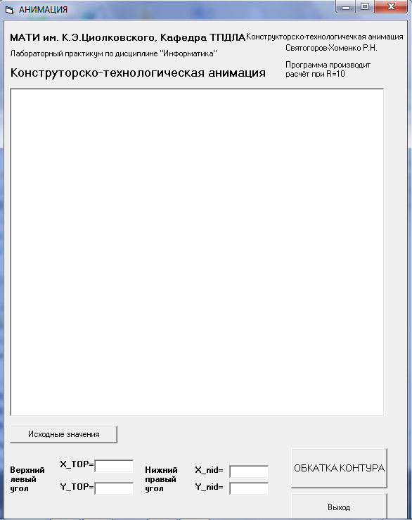

РАЗДЕЛ 4.Реферат на тему «А́лан Матисон Тью́ринг(математик, основоположник теории алгоритмов, Великобритания)-основные научные достижения»

А́лан Матисон Тью́ринг OBE (англ. Alan Mathison Turing; 23 июня 1912 — 7 июня 1954) — английский математик, логик, криптограф, оказавший существенное влияние на развитие информатики. Предложенная им в 1936 году абстрактная вычислительная «Машина Тьюринга» позволила формализовать понятие алгоритма и до сих пор используется во множестве теоретических и практических исследований.
Жизнь Алана Тьюринга закончилась трагически. Он был признан «одной из самых известных жертв гомофобии в Великобритании».Содержание [убрать]
Краткая биография
Сын британского чиновника в Индии, Алан учился во Франции, Англии и, затем, в США. Тогда многие математики пытались создать алгоритм для определения истинности высказываний. Но Гёделю удалось доказать, что любая полезная математическая система аксиом неполна в смысле, что в ней существует высказывание, истинность которого нельзя ни опровергнуть, ни подтвердить. Это побудило Тьюринга доказать, что нет общего метода определения истинности и, таким образом, математика всегда будет содержать недоказуемые высказывания.
В своей работе Тьюринг предложил проект простого устройства, имеющего все основные свойства современной информационной системы: программное управление, память, и пошаговый способ действий. Эта воображаемая машина, получившая название «машины Тьюринга», используется в теории автоматов или компьютеров.
Когда Тьюринг из США возвратился в Англию, началась вторая мировая война. Одним из важнейших вооружений этой войны была ЭВМ «Колосс» по проекту «Ультра», начавшая в 1943 году взламывать сверхсложные шифры немцев. Работа этой системы значительно помогла союзникам в борьбе с немецко-фашистскими захватчиками.
После войны в 1945 Алан возглавил проект создания компьютера «ТУЗ» (ACE, Automatic Computing Engine), а в 1948 Тьюринг стал работать с «МАДАМ» (MADAM, Manchester Automatic DigitAl Machine), компьютером с самой большой памятью в мире в то время. Работы Алана по сооружению первых ЭВМ и развитию методов программирования имели неоценимую важность, дав основу большинству исследований в области искусственного интеллекта. Он полагал, что компьютеры, в конце концов, смогут мыслить как человек, и предложил простую проверку, известную как тест Тьюринга, оценивающую способность машины мыслить: побеседуйте с ЭВМ, и пусть она убедит вас, что она — человек.
В 1952 году Тьюринг издал первую часть его теоретического изучения развития форм живых организмов. Но эта работа осталась незаконченной.

В 1952 г. обворовали квартиру Тьюринга, и в ходе расследования полиция выяснила, что кражу совершил друг его любовника. Скандал получил широкую огласку — и 30 марта 1953 года состоялся судебный процесс, на котором Тьюринг был обвинен в мужеложестве. На выбор ему было предложено два приговора — либо заключение в тюрьме, либо подавление либидо с помощью инъекций женского гормона эстрогена. Ученый выбрал второе.
Последствия суда были катастрофическими — Алана Тьюринга уволили из шифроаналитического бюро и Манчестерского университета. Правда, потом ему все-таки вернули возможность преподавать. Тем не менее учёный до 1954 г. прожил в затворничестве, играя в свою любимую игру «Необитаемый остров», которая заключалась в получении всевозможных химических веществ из популярных продуктов. 8 июня 1954 года Алан Мэтисон Тьюринг был найден мертвым в своем доме — отравился цианидом. Яблоко, начиненное этой отравой, лежало рядом на ночном столике. До сих пор точно не известно, было ли это самоубийством или Тьюринга погубили завистники. Его мать считала, что он отравился случайно, так как всегда небрежно работал с химикатами.
Научные достижения и открытия
Проблема остановки
Было обнаружено, что компьютеры всё-таки могут решить не любую математическую задачу. Алан Тьюринг доказал в 1936 году, что общий алгоритм для решения проблемы остановки для любых возможных входных данных не может существовать.
Расшифровка кода «Энигмы»
Блечли Парк
Во время Второй мировой войны Тьюринг работал в Блечли Парке — британском криптографическом центре, где возглавлял одну из пяти групп, Hut 8, занимавшихся в рамках проекта «Ультра» расшифровкой закодированных немецкой шифровальной машиной «Энигма» сообщений кригсмарине и люфтваффе. Вклад Тьюринга в работы по криптографическому анализу алгоритма, реализованного в «Энигме» основывался на более раннем криптоанализе предыдущих версий шифровальной машины, выполненных в 1938 году польским криптоаналитиком Марианом Реевским.
В начале 1940 года он разработал дешифровальную машину «Бомба», позволявшую читать сообщения люфтваффе. Принцип работы «Бомбы» состоял в переборе возможных вариантов ключа шифра и попыток расшифровки текста, если была известна часть открытого текста или структура расшифровываемого сообщения. Перебор ключей выполнялся за счёт вращения механических барабанов, сопровождавшегося звуком, похожим на тиканье часов, из-за чего «Бомба» и получила свое название. Для каждого возможного значения ключа, заданного положениями роторов (количество ключей равнялось примерно 1019 для сухопутной «Энигмы» и 1022 для шифровальных машин, используемых в подводных лодках), «Бомба» выполняла сверку с известным открытым текстом, выполнявшуюся электрически. Первая в Блетчли «Бомба» Тьюринга была запущена 18 марта 1940 года. Дизайн «Бомб» Тьюринга так же был основан на дизайне одноимённой машины Реевского.

Через полгода удалось взломать и более стойкий шифр Кригсмарине. Позже, к 1943 году, Тьюринг внес ощутимый вклад в создание более совершенной дешифровальной электронно-вычислительной машины «Колосс», использующейся в тех же целях.
Даже читая зашифрованные немецкие сообщения, в марте 1943 года Великобритания стояла на грани поражения в Битве за Атлантику и во всей Второй мировой войне[источник не указан 163 дня]. Вполне вероятно, что без расшифровки кода «Энигмы» ход этой войны был бы иным[источник не указан 163 дня].
Машина Тьюринга
Любая интуитивно вычислимая функция является частично рекурсивной, или, эквивалентно, может быть вычислена с помощью некоторой машины Тьюринга.
Алан Тьюринг высказал предположение (известное как тезис Чёрча — Тьюринга), что любой алгоритм в интуитивном смысле этого слова может быть представлен эквивалентной машиной Тьюринга. Уточнение представления о вычислимости на основе понятия машины Тьюринга (и других эквивалентных ей понятий) открыло возможности для строгого доказательства алгоритмической неразрешимости различных массовых проблем (то есть проблем о нахождении единого метода решения некоторого класса задач, условия которых могут варьироваться в известных пределах). Простейшим примером алгоритмически неразрешимой массовой проблемы является так называемая проблема применимости алгоритма (называемая также проблемой остановки). Она состоит в следующем: требуется найти общий метод, который позволял бы для произвольной машины Тьюринга (заданной посредством своей программы) и произвольного начального состояния ленты этой машины определить, завершится ли работа машины за конечное число шагов, или же будет продолжаться неограниченно долго.
Теория искусственного интеллекта
Тьюринг является основателем теории искусственного интеллекта.
Машина Тьюринга является расширением модели конечного автомата и способна имитировать (при наличии соответствующей программы) любую машину, действие которой заключается в переходе от одного дискретного состояния к другому.
Тест Тьюринга
Тест Тьюринга — тест, предложенный Аланом Тьюрингом в 1950 году в статье «Вычислительные машины и разум» (англ. Computing Machinery and Intelligence) для проверки, является ли компьютер разумным в человеческом смысле слова. В этом тесте один или несколько людей должны задавать вопросы двум тайным собеседникам и на основании ответов определять, кто из них машина, а кто человек. Если не удавалось раскрыть машину, которая маскировалась под человека, предполагалось, что машина разумна.
Морфогенез
В 1952 году Тьюринг опубликовал работу под названием «Химические основы морфогенеза» (The chemical basis of morphogenesis), где впервые[1] математически описывается процесс самоорганизации материи.
Преследование за гомосексуальность и смерть Тьюринга

Квартира Тьюринга в Вилмслоу
Тьюринг был гомосексуалистом[2]. В то время в Великобритании гомосексуальные половые акты были запрещены законом, а гомосексуализм считался психическим заболеванием. В 1952 году ему были предъявлены обвинения в «грубой непристойности» (англ. gross indecency) за то, что он был геем. Тьюринг был осужден, и ему предоставили выбор между двухлетним тюремным заключением и гормональной терапией в виде инъекций эстрогена, которая, по сути, была химической кастрацией. Тьюринг выбрал терапию. Одним из эффектов была растущая грудь и снижение либидо. Кроме того, в результате осуждения он потерял право работать в области криптографии.
Через год после вынесения приговора он умер от отравления цианидом, который, видимо, содержался в яблоке, половину которого Тьюринг съел перед смертью. Было признано, что он покончил жизнь самоубийством. Тем не менее, его мать считала, что он отравился случайно, так как всегда небрежно работал с химикатами.
10 сентября 2009 года Премьер-министр Великобритании Гордон Браун публично принёс извинения за те методы, которым был подвергнут Алан Тьюринг:
С Аланом и с многими тысячами других мужчин-геев, осуждённых по гомофобным законам обошлись ужасно. А многие миллионы тех, кто не были осуждены, годами жили в постоянном страхе быть осуждёнными за то, что они такие, какие они есть.
Я горжусь тем, что те времена прошли, и что за последние 12 лет наше правительство сделало многое, чтобы сделать жизнь более справедливой и равной для нашего сообщества ЛГБТ. Признание Алана одной из самых известных жертв гомофобии в Великобритании является ещё одним шагом к обеспечению равенства.
<…>
…от имени британского правительства и всех тех, кто живёт на свободе благодаря вкладу Алана, я с большим удовлетворением говорю: прости нас, ты заслуживаешь гораздо лучшего
— Премьер-министр Великобритании Гордон Браун[3]
В 2009 году Алан Тьюринг был признан «одной из самых известных жертв гомофобии в Великобритании».[3]
Память об Алане Тьюринге
Одна из ежегодных наград Ассоциации вычислительной техники называется Премия Тьюринга.
Алан Тьюринг упоминается в историческом романе «Криптономикон» Нила Стивенсона и фигурирует в романе Роберта Харриса «Энигма».
Известный писатель-фантаст Гарри Гаррисон в соавторстве с американским учёным в области искусственного интеллекта Марвином Мински написал роман «Выбор по Тьюрингу» («The Turing Option», 1992).
В романе Уильяма Гибсона «Нейромант» фигурирует «полиция Тьюринга» («регистр Тьюринга»), которая занимается контролем и следит за развитием существующих искусственных интеллектов.

Заключение
В процессе выполнения курсовой работы были выполнены все задания. При это использовались программные средства: Microsoft Office Word 2007 - для оформления пояснительной записки, Microsoft Office Excel 2007 - для сравнения и анализа результата, полученного в другой программной среде, Microsoft Visual Basic 6.0 – для программной реализации задач.
В процессе выполнения курсовой работы были закреплены навыки работы по темам: нахождение суммарных значений и обработка одномерных массивов, Конструкторско-технологическая анимация в среде Microsoft Visual Basic 6.0

Список литературы
1. Лабораторный практикум и курсовое проектирование по дисциплине «Информатика»: Сборник вариантов индивидуальных заданий. / Сост. Курицына В.В.-М.: МАТИ, Кафедра ТПДЛА, 2010. - 16 с.
2. Курицына В.В., Денисов Л.В. Основы формирования организационно-технической документации в среде Ms Word. Лабораторный практикум по дисциплине «Делопроизводство»: Методические указания. - М.: МАТИ, Кафедра ТПДЛА, 2010. - 80 с.
3. Курицына В.В. Информатика. Конспект лекций: Учебное пособие. -М.: МАТИ, 2010.-200 с.
4. Курицына В.В. Элементы программирования в среде Ms Visual Basic. (В 6 Занятиях). Лабораторный практикум: Методические указания. -М.: МАТИ, Кафедра ТПДЛА, 2006. - 102 с.
5. Основы программирования в среде Ms Visual Basic: Электронный учебник. 2004 г.
6. Курицына В.В. Инженерные расчеты, обработка, анализ и интерпретация данных в среде Ms Excel. (В 5 Занятиях). Лабораторный практикум: Методические указания. - М.: МАТИ, Кафедра ТПДЛА, 2006. - 44 с.
7. Для выполнения реферата были использованы материалы с сайта: http://ru.wikipedia.org/wiki/Тьюринг,_Алан_Матисон

